Drewniane mebelki dla lalek
Są takie zabawki, które na zawsze pozostają w pamięci. Jednymi z nich są domki dla lalek. Jest to stworzony przez nas samych świat. Nic więc dziwnego, że tak długo o nim pamiętamy. Czy Twoje dziecko będzie mieć takie wspomnienia? Zobacz najnowsze domki i <strong>drewniane mebelki dla lalek</strong> w naszych propozycjach.

Domki dla lalek
Dzieci mają nie rzadko bardzo wybujałą wyobraźnię, ale czy to źle? Mają do tego prawo, a my powinniśmy stworzyć im warunki gdzie ta wyobraźnia mogłaby być użyteczna. Wspólne zabawy, ale również samodzielne mogą mieć na to znaczący wpływ. Jedną z zabawek, która będzie w tym doskonała są domki i drewniane mebelki dla lalek.

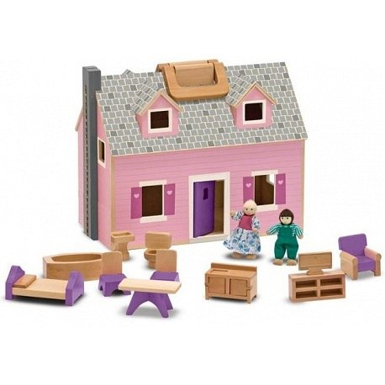
Drewniane mebelki dla lalek
Wydaje Ci się, że obecnie przy tak wielki wyborze zabawek w sklepach drewniane mebelki dla lalek nie będą już cieszyć Twojego malucha? Nic bardziej mylnego. Drewniane mebelki dla lalek wciąż przynoszą radość maluchom. Dzięki nim mogą poszerzać swoją wyobraźnię. Ich szeroki wybór znajdziesz w sklepie Edukatorek. Nie zwlekaj i podaruj swojemu synkowi lub córeczce wyjątkowe wyposażenie do jego pierwszego domu! https://edukatorek.pl/175-Mebelki_dla_lalek

